**RAPORT Z TESTÓW STRONY SKLEP POLSATBOXGO.PL ORAZ PLAYER.PL**

1. ***Identyfikator dokumentu:*** RT21.11.2022
2. ***Dane osoby odpowiedzialnej:*** Marta Świetlińska tel. 607882253
3. ***Elementy poddane testowaniu:*** Funkcjonalności stron polsatboxgo.pl oraz player.pl takie jak zakładki, założenie konta
4. ***Zrealizowane zadania:*** eksploracyjna sesja porównawcza obu stron
5. ***Metryki i miary:*** testy zajęły180 min, środowisko testowe Windows 7 Professional, przeglądarka Chrome wersja 107.0.5304.107

Znalezione defekty:

- w obu serwisach internetowych możliwość założenia konta na adres e-mail w którym po znaku „@” znajdują się same cyfry – defekt średni

- w player brak informacji o błędnym adresie e-mail przy podaniu znaków specjalnych po znaku „@” – defekt krytyczny, nagranie z zarejestrowanym wystąpieniem defektu dołączone dodatkowo jako: RT21.11.2022_D2

- w player po założeniu konta brak informacji o konieczności potwierdzenia email weryfikacyjnego tylko od razu przejście do zalogowanego konta – defekt krytyczny

- w player po założeniu konta i automatycznym zalogowaniu użytkownik jest poproszony o wybór 3-5 propozycji w celu określenia, co użytkownik lubi oglądać – tutaj brak jednej grafiki, którą można wybrać jako jedna propozycja – defekt krytyczny

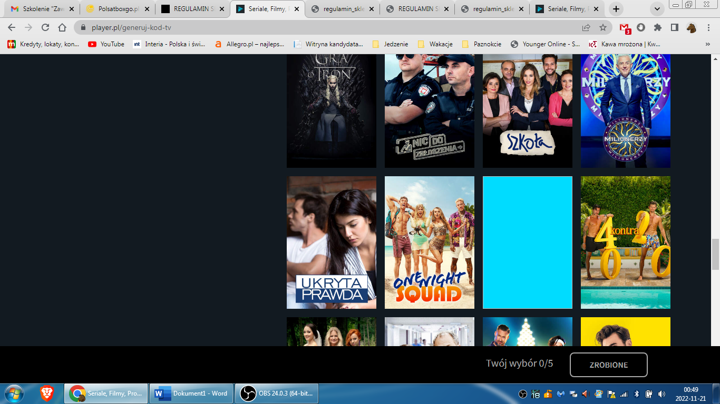

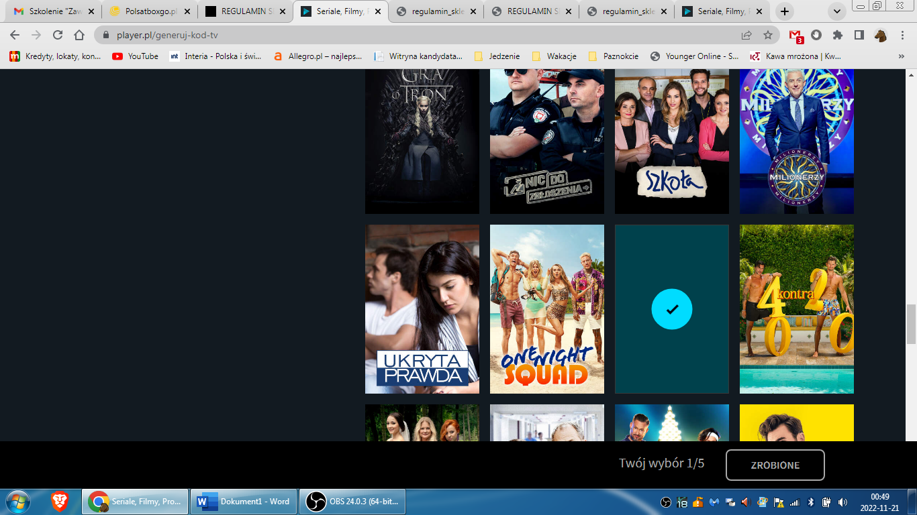

- w player brak reakcji po zalogowaniu i kliknięciu nazwy użytkownika z menu bocznego – defekt krytyczny, nagranie z zarejestrowanym wystąpieniem defektu dołączone dodatkowo jako: RT21.11.2022_D5

1. ***Podsumowanie:*** Strona *polsatboxgo.pl* oraz *player.pl* to serwisy internetowe, świadczące odpłatne usługi, które polegają na dostarczaniu przez Internet audiowizualnych treści cyfrowych.

*PODOBIEŃSTWA:*

*-* oba serwisy od strony graficznej mają podobną budowę (ciemne tła, układ menu górnego)

*-* w obu serwisach po założeniu konta można obejrzeć seriale, filmy oraz kanały telewizyjne z telewizją za żywo

*-* oba serwisy to sklepy internetowe

*-* w obu serwisach aby obejrzeć serial, film należy dokonać zakupu danego pakietu, który po dokonaniu opłaty umożliwi użytkownikowi oglądanie

*RÓŻNICE:*

- w *polsatboxgo* po założeniu konta zostaje wysłany na podany e-mail link do weryfikacji konta, natomiast w *player* po założeniu konta od razuużytkownik zostaje przekierowany na stronę główną już jako zalogowany klient

- w *polastboxgo* należy odebrać maila weryfikacyjnego aby użytkownik mógł się zalogować, wejść do serwisu oraz miał możliwość obejrzenia treści audiowizualnej, natomiast w *player* użytkownik zaraz po założeniu konta i automatycznym zalogowaniu ma możliwość obejrzenia treści audiowizualnej

- *polsatboxgo* oferuje wszystkie usługi medialne dostarczane przez spółki z Grupy Kapitałowej Cyfrowy Polsat S.A., natomiast *player* oferuje usługi medialne wszystkich podmiotów wchodzących w skład grupy kapitałowej do której należy TVN S.A. oraz umożliwia zakup pakietów CANAL+

- player ma bardziej rozbudowane menu górne niż polsatgobox (najazd myszki powoduje rozwinięcie podkategorii)

|  |  |  |
| --- | --- | --- |
|  | Polsatboxgo.pl | Player.pl |
| grafika | prawda | prawda |
| Seriale, filmy, kanały telewizyjne | prawda | prawda |
| Sklep internetowy | prawda | prawda |
| Zakup pakietu | prawda | prawda |
| Weryfikacja po założeniu konta niezbędna do zalogowania | prawda | fałsz |
| Usługi medialne dostarczane przez spółki z Grupy Kapitałowej Cyfrowy Polsat S.A. | prawda | fałsz |
| Usługi medialne wszystkich podmiotów wchodzących w skład grupy kapitałowej do której należy TVN S.A. oraz możliwość zakupu pakietów CANAL+ | fałsz | prawda |
| Rozbudowane menu górnw | fałsz | prawda |

Pod względem jakości bardziej przekonuje mnie strona player.pl niż strona polsatboxgo.pl. Dla mnie ładniejsze, bardziej staranne jest wykonanie grafiki z opływowymi rogami (player) niż ze sztywno wstawionymi prostokątami (polsatboxgo). Player ma staranniej wykonane menu górne niż polsatboxgo, co jest bardzo przyjemnie dla oka i użytkownik od razu może przejść do wybranej podkategorii. Natomiast pod względem jakości wykonania serwisu wygrywa strona polsatboxgo, ponieważ nie miała tylu defektów znalezionych przeze mnie co strona player.